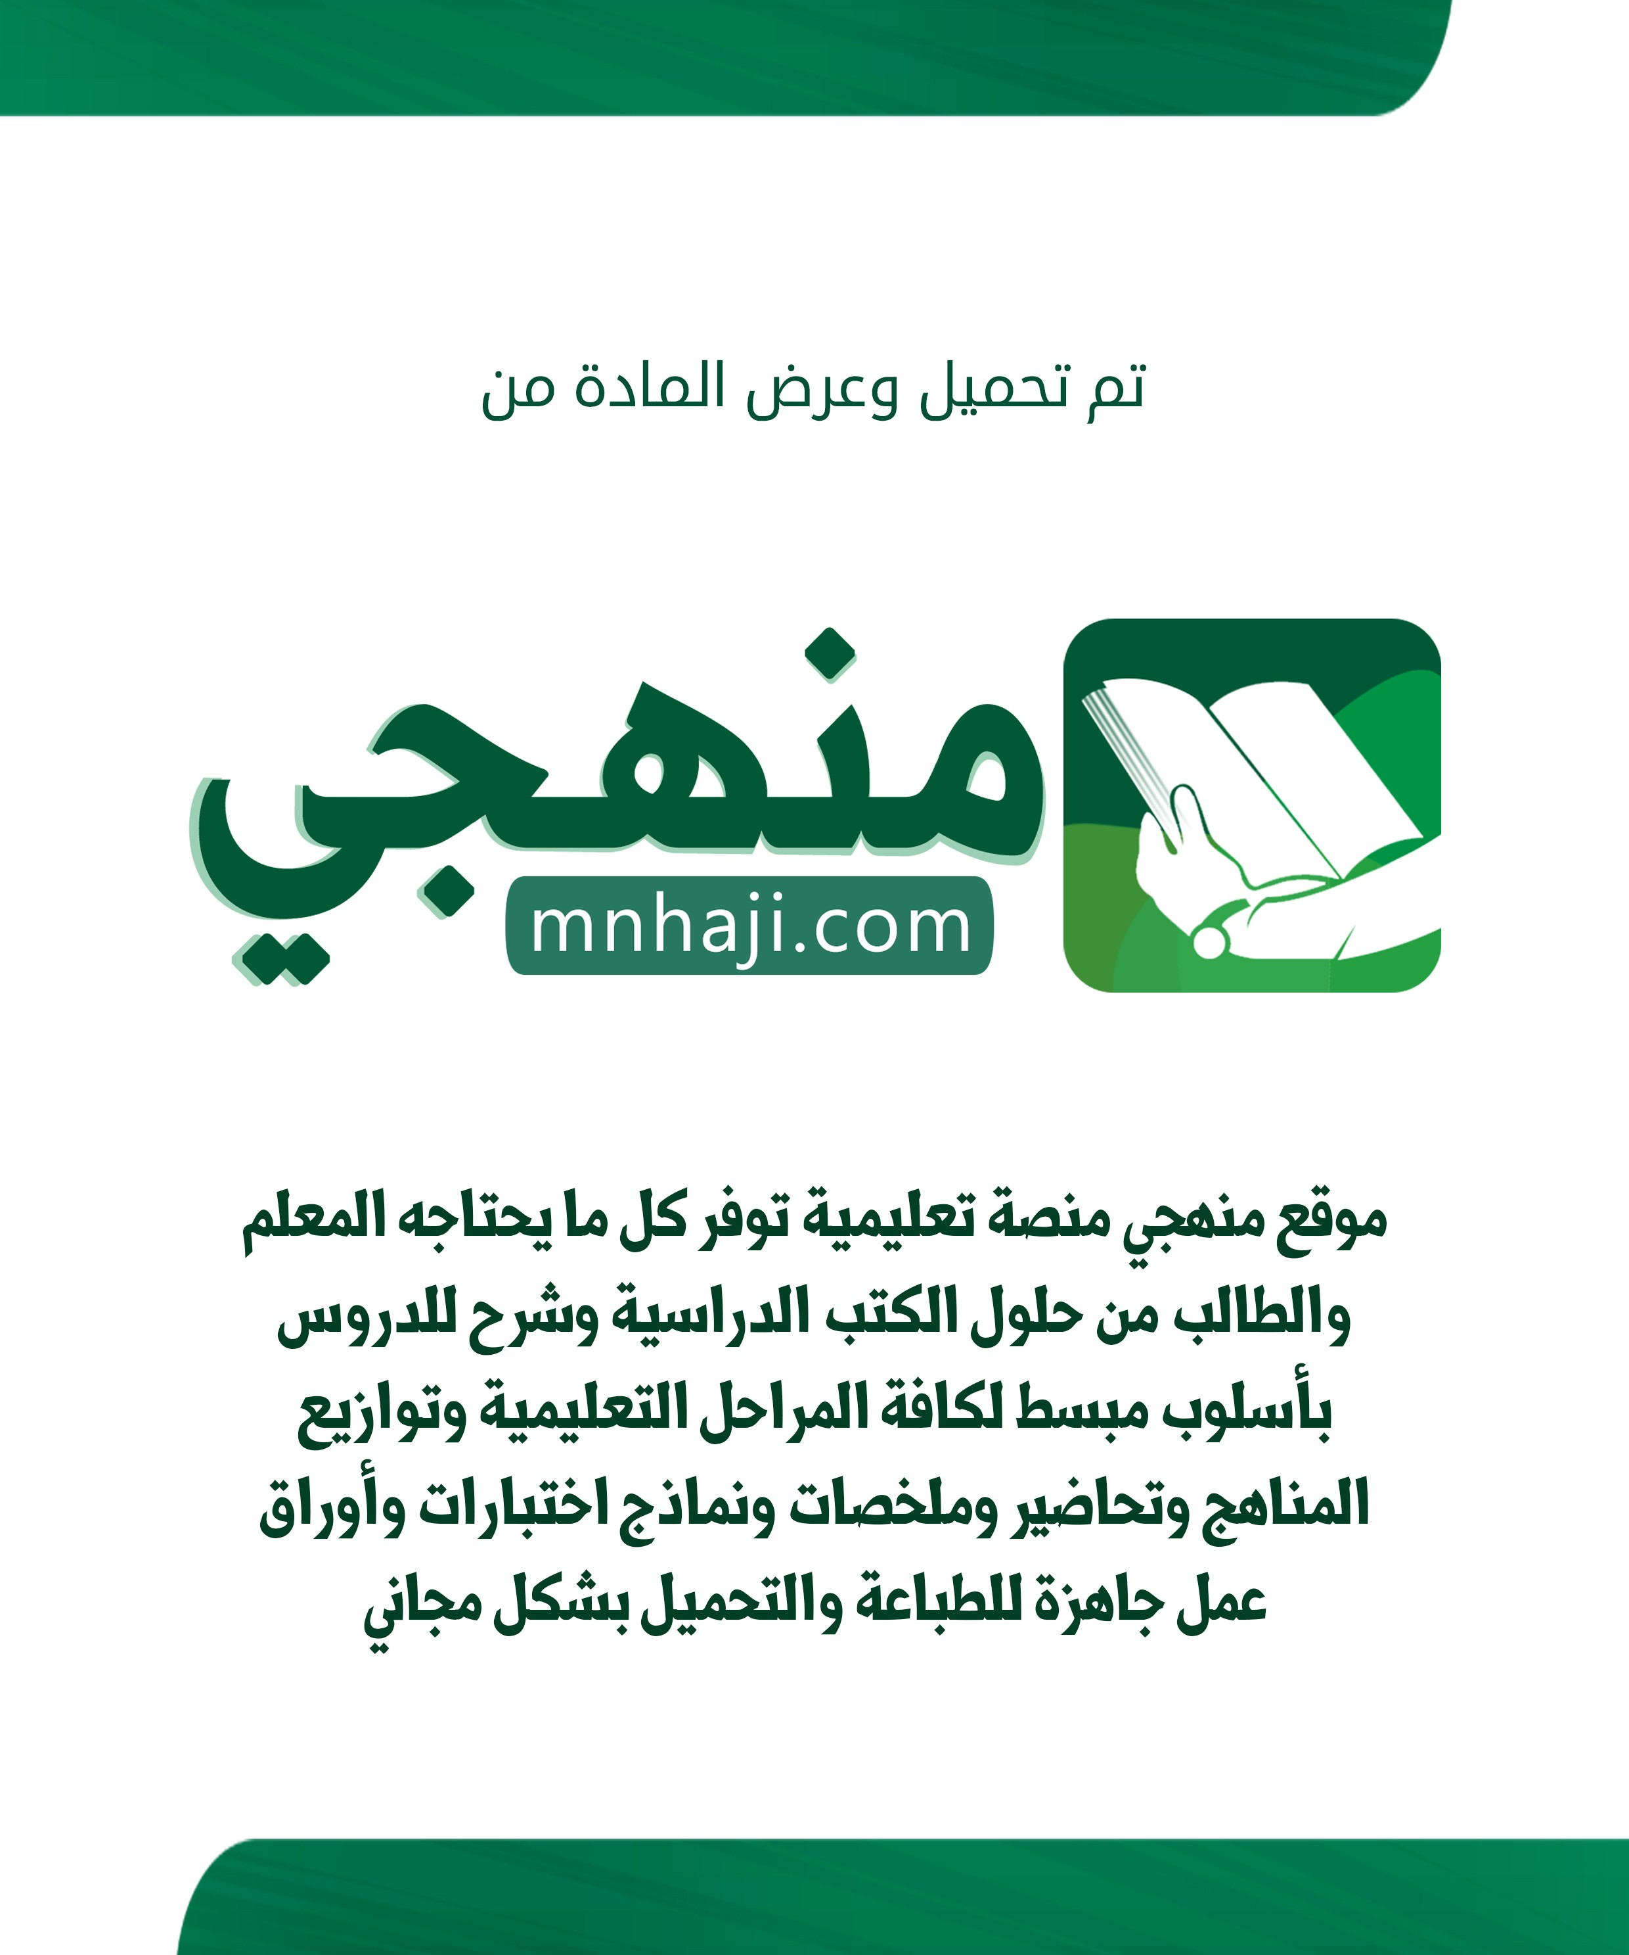

اململكة العربية السعودية وزارة التعليم

املشرفة الرتبوية | مديرة املدرسة | معلمة املادة
............................

هيا أيها البطل ، استعن باهلل و أجب عن األسئلة اآلتية

أنا بطل ، سأحل

هذا السؤال السهل

السؤال األول : أكمل العبارات اآلتية بالكلمات املناسبة :
أنا أعمل عمل العلماء :
(( أقارن - أقيس – أالحظ – أسجل - أصنف ))

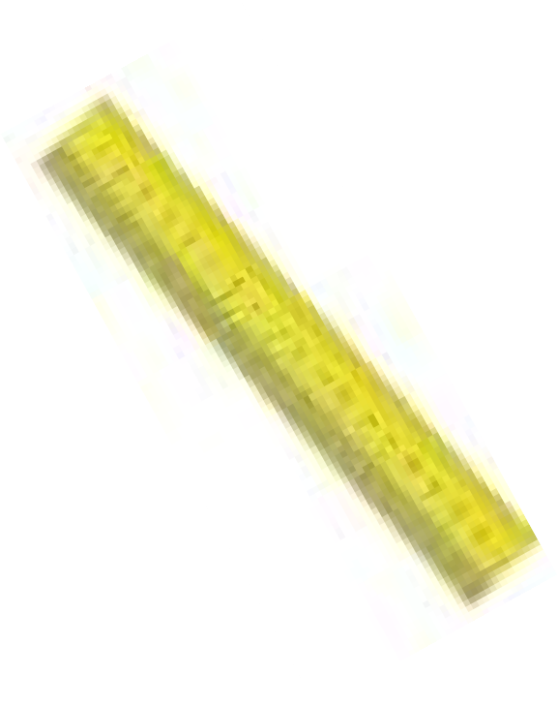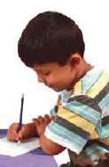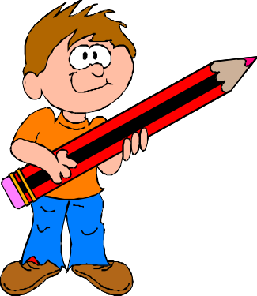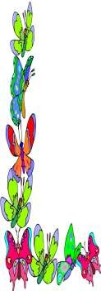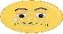1 - فأنا ............... األشياء التي أريد أن أتعرف عليها .
.............................. : االسم
أوراق العمل لقياس املهارات الصف : األول االبتدائي املادة : العلوم
المعلمة /
التوقيع/ ..........
توقيع ولي األمر :

2 - و أنا ............. بين األشياء لمعرفة التشابه و االختالف بينها .

3 - ثم ............... هذه األشياء ، أي أضعها في مجموعات حسب التشابه بينها .

4 - و أنا .............. باستخدام المسطرة أطوال األشياء المختلفة .

5 - و أعمل جدوال ................... فيه البيانات التي حصلت عليها .

المهارة المستهدفة : المقارنة بين المخلوقات الحية واألشياء غير الحية وتصنيفها )2( )×(

هيا أيها احلبيب ، استعن باهلل و أجب عن األسئلة اآلتية

:
السؤال األول : أصل بني كل عبارة و ما يناسبها

تحتاج إلى الغذاء

ال تحتاج إلى الماء

ال تحتاج إلى الهواء
تتغير

تحتاج إلى الماء
تنمو

ال تحتاج إلى الغذاء
األشياء غري احلية
املخلوقات احلية

ال تنمو

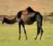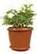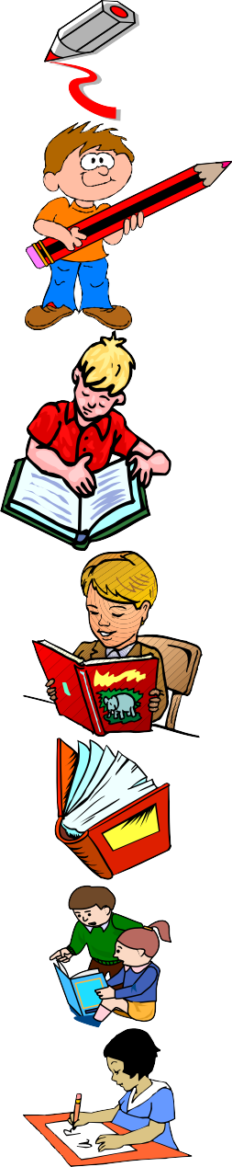
.............................. : االسم
أوراق العمل لقياس املهارات الصف : األول االبتدائي املادة : العلوم
المعلمة /
التوقيع/ ..........
توقيع ولي األمر :

:
السؤال الثاني : صل بني كل عبارة و الصور املناسبة

األشياء غري احلية
املخلوقات احلية

المهارة المستهدفة : استنتاج األجزاء الرئيسية للنبات من خالل قراءة الصور مع ذكر و ظيفة كل جزء )×()3(

أنا أعرف
هيا يا عبقري، استعن باهلل و أجب عن األسئلة اآلتية

السؤال األول : أكتب األجزاء الرئيسية للنبات :

اإلجابة
الثمار ))
اجلذور -
- األزهار -
- الساق
(( األوراق

..............
..............
..............
..............

السؤال الثاني : صل بني صورة كل جزء من أجزاء النبات و الوظيفة التي يقوم بها:

سهل جدا
1 – تصنع الغذاء للنبات 2 – تثبت النبات في التربة
3 – تحمل األوراق و األزهار و الثمار

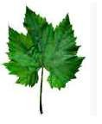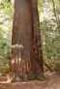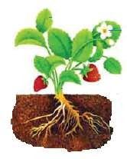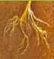
.............................. : االسم
أوراق العمل لقياس املهارات الصف : األول االبتدائي املادة : العلوم
المعلمة /
التوقيع/ ..........
توقيع ولي األمر :
..............
4 – تمتص الماء و األمالح الذائبة في التربة

5 – تنقل الماء و الغذاء إلى باقي أجزاء النبات

المهارة المستهدفة : تحديد أهمية األزهار والثمار للنباتات مع تسمية بعض أجزاء النبات التي تؤكل من البيئة المحلية )4(

هيا أيها احلبيب ، استعن باهلل و أجب عن األسئلة اآلتية
السؤال األول : صل بني كل صورة و امسها :

أنا أعرف اإلجابة
مثار
أزهار

(( البذرة - الثمرة - الزهرة ))
السؤال الثاني : أكمل العبارات بالكلمات املناسبة :
بذور

1 – ............... : جزء من النبات ، يكون البذور
2 - ................. : جزء النبات الذي يحمي البذور
3 - ................. : جزء النبات الذي ينبت ، ثم ينمو ليصبح نباتا جديدا
السؤال الثالث : حدد اجلزء الذي يؤكل من كل نبات مما يلي :

(( أوراق - م ثار - جذور ))

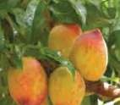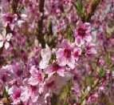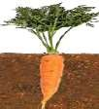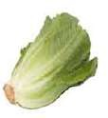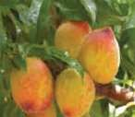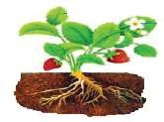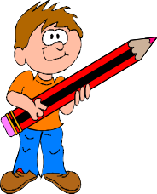...............
.............................. : االسم
أوراق العمل لقياس املهارات الصف : األول االبتدائي املادة : العلوم
المعلمة /
التوقيع/ ..........
توقيع ولي األمر :
..............
................... ...................

المهارة المستهدفة : تصنيف بذور متنوعة في مجموعات حسب صفاتها ( اللون ، النوع ، الحجم ) وإنبات بعضها عملي )×()5(

هيا أيها البطل ، استعن باهلل و أجب عن األسئلة اآلتية
ملحوظة : هذه املهارة عملية ، يطلب املعلم من التالميذ تنفيذها عمليا :

السؤال األول : أمامك جمموعة من البذور املختلفة ، قم بتصنيفها حسب الصفات اآلتية :

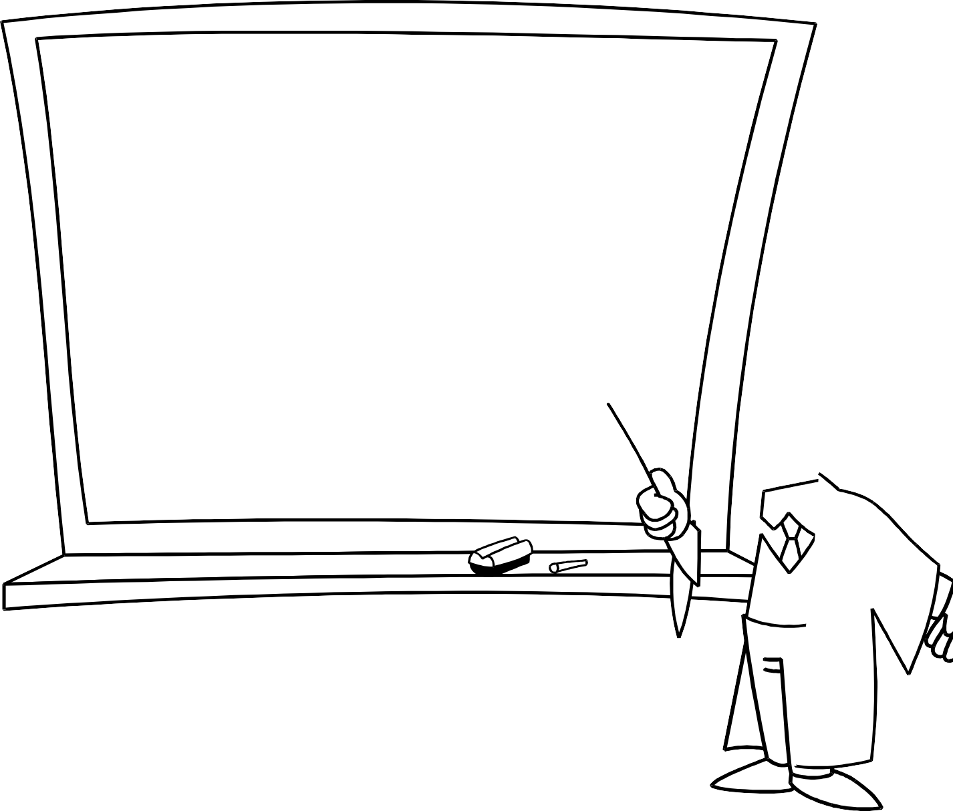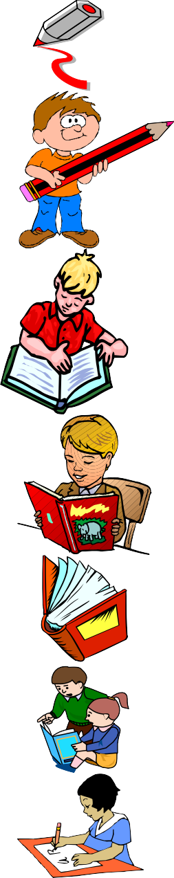
.............................. : االسم
أوراق العمل لقياس املهارات الصف : األول االبتدائي املادة : العلوم
المعلمة /
التوقيع/ ..........
توقيع ولي األمر :
الحجم
كبير

النوع

اللون

يطلب المعلم من التالميذ القيام بإنبات بذور في المنزل و إحضارها بعد إنباتها ، بعد أن يشرح لهم المعلم كيفية القيام بذلك
السؤال الثاني :
و األدوات المطلوبة : 1 – طبق بالستيك
2 – بذور
3 – ماء
4 – قطن
1 – اللون
2 – النوع
3 – الحجم

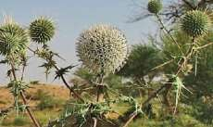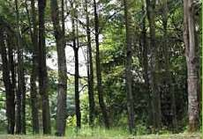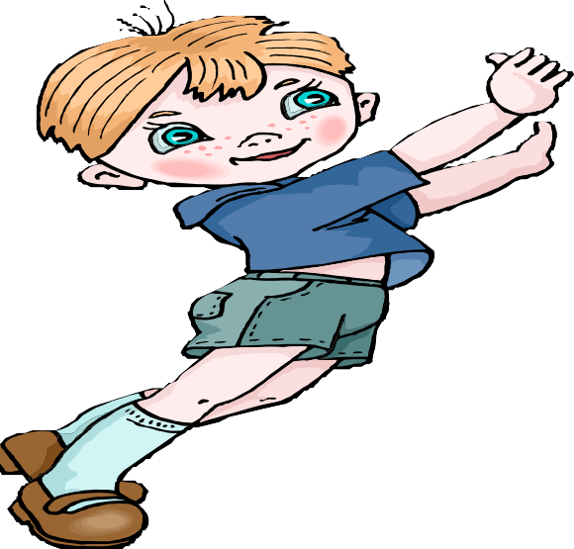
.............................. : االسم
أوراق العمل لقياس املهارات الصف : األول االبتدائي املادة : العلوم
المعلمة /
التوقيع/ ..........
توقيع ولي األمر :

المهارة المستهدفة المقارنة بين النباتات في بيئات مختلفة ( )×()6

هيا أيها البطل ، استعن باهلل و أجب عن األسئلة اآلتية
السؤال األول : أكمل العبارات حتت الصور بالكلمة املناسبة :

(الغابة - الصحراء )

هذا للنبات ينمو في ............... هذا للنبات ينمو في ...............
السؤال الثاني : صل بني كل عبارة و ما يناسبها :

الغابة مكان حار جاف
الصحراء مكان حار رطب
السؤال الثالث : أكمل اجلدول اآلتي بالكلمات املناسبة :
( كبرية - إبرية - االحتفاظ باملاء - التخلص من املاء الزائد )

نباتات الصحراء | نباتات الغابة
.................... | .................... | شكل األوراق
.................... | .................... | وظيفة األوراق

المهارة المستهدفة : تصنيف الحيوانات حسب أنواعها( ثدييات ، طيور ، زواحف ) والمقارنة بين نوعين منها )×()7(

أنا أعرف اإلجابة
هيا أيها البطل ، استعن باهلل و أجب عن األسئلة اآلتية

السؤال األول : صنف احليوانات اآلتية إىل ( ثدييات – طيور - زواحف )
عن طريق التوصيل بين الكلمات و الصور :

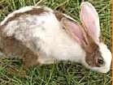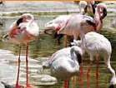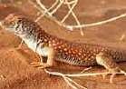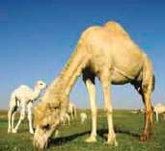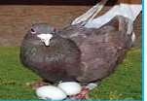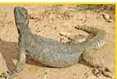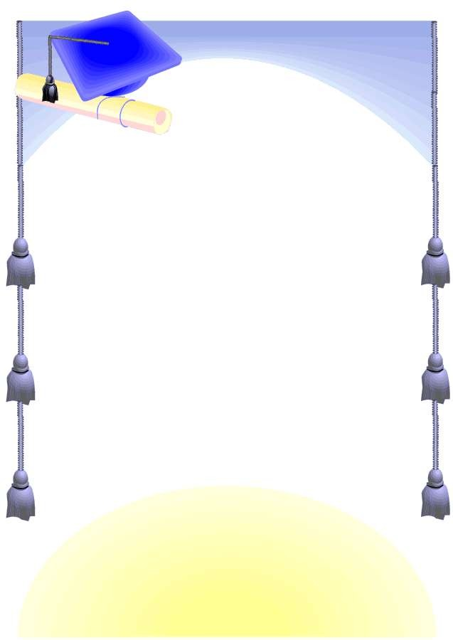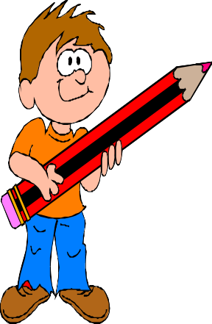
.............................. : االسم
أوراق العمل لقياس املهارات الصف : األول االبتدائي املادة : العلوم
المعلمة /
التوقيع/ ..........
توقيع ولي األمر :
ثدييات
طيور

زواحف

السؤال الثاني : قارن بني الثدييات و الطيور يف اجلدول اآلتي :

( تلد – تبيض – شعر أو فرو أو صوف – ريش )

الثدييات | الطيور | وجه المقارنة
........................ | .................... | طريقة التكاثر
...................... | ...................... | يغطي الجسم

المهارة المستهدفة : تحديد ما تحتاجه المخلوقات الحية لتعيش وتنمو )×()8(

هيا أيها البطل ، استعن باهلل و أجب عن األسئلة اآلتية

السؤال األول : ضع عالمة ( √ ) أمام العبارات الصحيحة و عالمة )×( أمام العبارات اخلاطئة :

أنا مخلوق حي
1 – الحيوانات مخلوقات حية ( )
2 – ال تحتاج الحيوانات إلى الطعام ( )

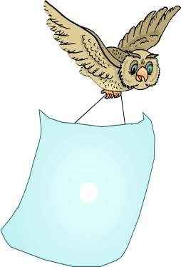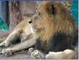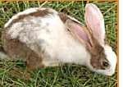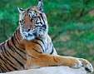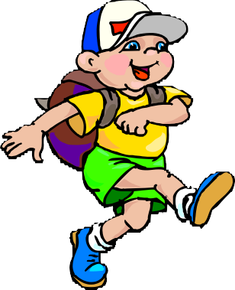
.............................. : االسم
أوراق العمل لقياس املهارات الصف : األول االبتدائي املادة : العلوم
المعلمة /
التوقيع/ ..........
توقيع ولي األمر :
3 - الماء ليس ضروريا لحياة الحيوانات ( )

السؤال الثاني : أكمل العبارات اآلتية بالكلمات املناسبة :

( المأوى - يعيش – اللحوم - األعشاب )
1 - أجزاء جسم الحيوان تساعده على تلبية احتياجاته لكي ..................
2 – .............. هو مكان آمن يعيش فيه الحيوان

3 – الحيوانات التي تأكل النباتات فقط تسمى آكالت .................

4 – الحيوانات التي تأكل حيوانات أخرى تسمى آكالت ...............
السؤال الثالث : صل بني كل عبارة و الصور املناسبة

آكالت األعشاب

أكالت اللحوم

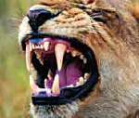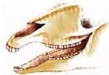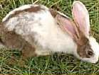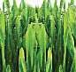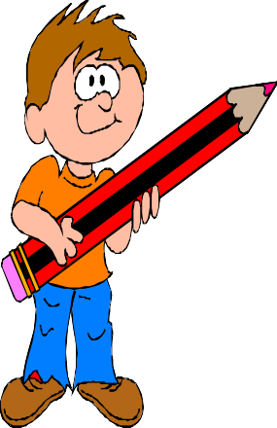
.............................. : االسم
أوراق العمل لقياس املهارات الصف : األول االبتدائي املادة : العلوم
المعلمة /
التوقيع/ ..........
توقيع ولي األمر :

المهارة المستهدفة : الربط بين شكل أسنان الحيوان ونوع الطعام الذي يتناوله )9(
هيا أيها البطل ، استعن باهلل و أجب عن األسئلة اآلتية
السؤال األول : صل بني شكل األسنان و الطعام الذي يتناوله احليوان :

أنا بطل ما في شئ صعب علي

السؤال الثاني : أكمل اجلدول اآلتي بالكلمات املناسبة

( حادة – طحن الطعام – مسطحة - تمزيق الطعام )
آكالت اللحوم
آكالت األعشاب
األسنان

....................
....................
شكل األسنان
وظيفة األسنان
....................
....................

السؤال الثالث : أكتب جبوار كل صورة لألسنان اسم حيوان له مثل هذه األسنان

........................

........................

المهارة المستهدفة : استنتاج مراحل دورة حياة بعض المخلوقات الحية من خالل قراءة الصور )×()10(
هيا أيها البطل ، استعن باهلل و أجب عن األسئلة اآلتية
السؤال األول : صل بني الصورة و العبارة املناسبة هلا :

حمامة مكتملة النمو

عمرها ثالثة أسابيع

عمرها أسبوعان

عمرها يوم
السؤال الثاني : رتب هذه الصور لتعرب عن مراحل دورة حياة احلمامة :

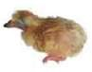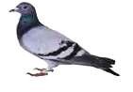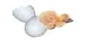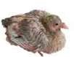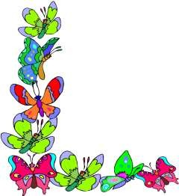عن طريق كتابة األرقام ( 1 ، 2 ، 3 ، 4 )
.............................. : االسم
أوراق العمل لقياس املهارات الصف : األول االبتدائي املادة : العلوم
المعلمة /
التوقيع/ ..........
توقيع ولي األمر :

) ....... (

) ....... (

) ....... (
) ....... (

المهارة المستهدفة : تسمية المكان الذي تعيش فيه المخلوقات الحية )×()11(
هيا أيها البطل ، استعن باهلل و أجب عن األسئلة اآلتية
السؤال األول : أكتب حتت صورة كل موطن امسه ثم صله باحليوان الذي يعيش فيه :

( الغابة - المنطقة العشبية - المحيط - البحيرة )

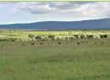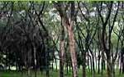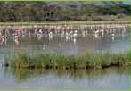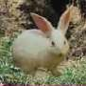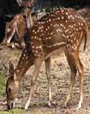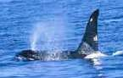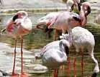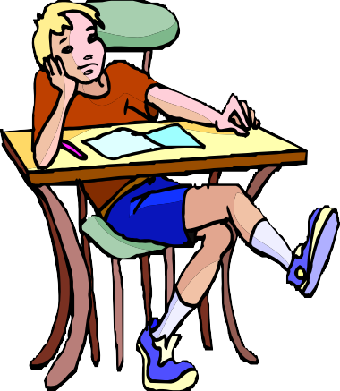سأفكر ثم أجيب
.............................. : االسم
أوراق العمل لقياس املهارات الصف : األول االبتدائي املادة : العلوم
المعلمة /
التوقيع/ ..........
توقيع ولي األمر :
فأنا منظم

........................

.........................

........................

.......................

.............................. : االسم
أوراق العمل لقياس املهارات الصف : األول االبتدائي املادة : العلوم
المعلمة /
التوقيع/ ..........
توقيع ولي األمر :

المهارة المستهدفة : وصف مواطن اليابسة والمياه( مثال واحد لكل منها ) وعمل نموذج لموطن بيئي )12(
هيا أيها البطل ، استعن باهلل و أجب عن األسئلة اآلتية
السؤال األول : أعد كتابة الكلمات املنقطة ، و أكمل الكلمات الناقصة :

مواطن عيش المخلوقات الحية

مواطن على اليابسة مواطن في المـــاء

.............. .............. المنطقة
................
................

السؤال الثاني : ( عملي )

يطلب المعلم من التلميذ البطل
أن يقوم بعمل نموذج لموطن بيئي من المواطن
التي درسها في هذا الدرس .

المهارة المستهدفة : ذكر أمثلة لتعايش النباتات والحيوانات معا في المواطن المختلفة )13(
هيا أيها البطل ، استعن باهلل و أجب عن األسئلة اآلتية
السؤال األول :ضع عالمة ( √ ) أمام العبارات الصحيحة و عالمة )×( أمام العبارات اخلاطئة :

1 - ال يمكن أن تعيش المخلوقات الحية معا في مواطنها ( )
2 – النباتات تساعد الحيوانات على العيش في مواطنها ( )
3 – النباتات تقدم للحيوانات الغذاء و المأوى ( )
4 – الحيوانات تفيد النباتات و تستفيد منها ( )

السؤال الثاني : أنظر إىل الصور و أعرب عما يوجد فيها من أمثلة على تعايش النباتات

و احليوانات معا يف املواطن املختلفة عن طريق إكمال لعبارات أسفل كل صورة :

أنا أعرف اإلجابة

.......... الحقل يأكل ورق األشجار

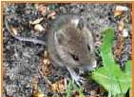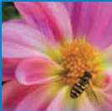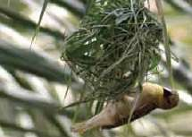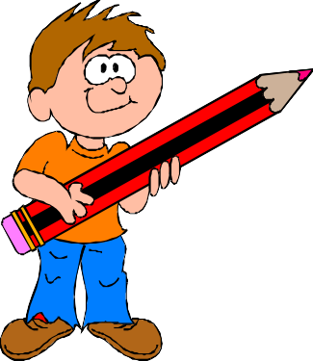
.............................. : االسم
أوراق العمل لقياس املهارات الصف : األول االبتدائي املادة : العلوم
المعلمة /
التوقيع/ ..........
توقيع ولي األمر :

عصفور يبني عشه من ..................

.......... ينقل حبوب اللقاح من زهرة إلى أخرى

